Міністерство освіти і науки України
Львівський національний університет імені Івана Франка
Факультет прикладної математики та інформатики
Кафедра математичного моделювання соціально-економічних процесів

Звіт
Індивідуальне завдання №2

Виконав:
студент групи Пма-42
Думанський Юрій
Перевірив:
професор Сеньо П. С.

Львів-2026

Тема:
Обчислення визначеного інтеграла методом статистичних випробувань
Завдання:
Методом статистичних випробувань обчислити інтеграл, вибравши дві різні абсолютно неперервні випадкові змінні.
Варіант 10: $\int_{3}^{4}{\frac{dx}{x^{2}-3x+2}}$

Хід роботи:
Спочатку виконано аналітичне обчислення заданого інтеграла для перевірки результатів. Отримане точне значення:
$$I=\int_{3}^{4}{\frac{dx}{x^{2}-3x+2}}=\int_{3}^{4}{\left(\frac{1}{x-2}-\frac{1}{x-1}\right)dx}$$
$$I={\left[\ln\left|x-2\right|-\ln\left|x-1\right|\right]}_{3}^{4}=2\ln\left(2\right)-\ln\left(3\right)$$
$$I≈0.28768$$
А). Взято рівномірно розподілену на проміжку $\left[3,4\right]$ випадкову змінну $ξ$.
Її густина розподілу:
$$p_{ξ}(x)=\left\{\begin{aligned}0, x<3, \\ \frac{2}{5}, 3≤x<4, \\ 0, x≥4.\end{aligned}\right.$$
Звідси $ξ = \frac{2}{5}γ$, де $γ$ - стандартна випадкова змінна
Оцінка інтеграла обчислюється як:
$$I≅\frac{1}{N}\sum_{i=1}^{N}{\frac{\frac{2}{5}}{ξ_{i}^{2}-3ξ_{i}+2}}$$

Б) Взято випадкову змінну $ξ$ густина розподілу якої за формою наближається до підінтегральної функції.
$p_{ξ}\left(x\right)=\left\{\begin{aligned}0, x<3, \\ \frac{12}{x^{2}}, 3≤x<4 \\ 0, 4≤x\end{aligned}\right.$.

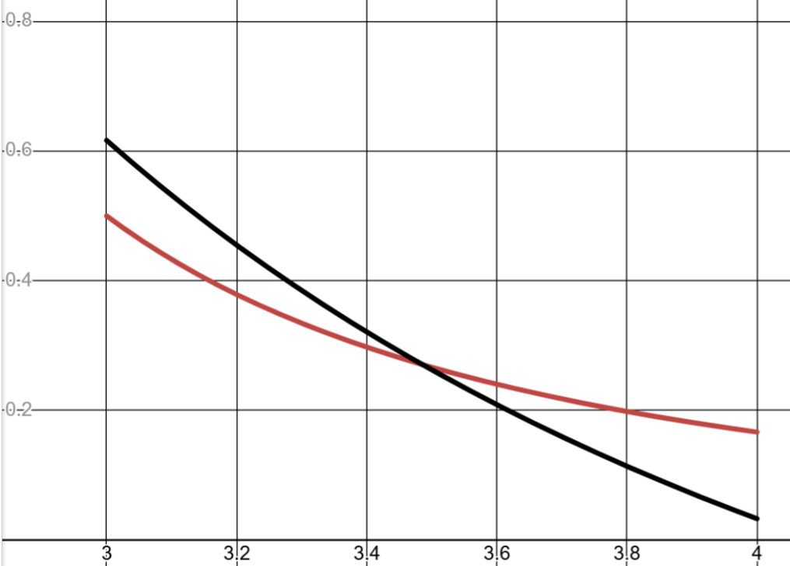
$$f\left(x\right)$$
$$p_{ξ}\left(x\right)$$
Рис.1. Графік відповідності функції розподілу підінтегральній функції, графік функції розподілу зміщено по осі ординат для візуального представлення

Змодельовані значення для неї: $\int_{3}^{ξ}{\frac{12}{x^{2}}}dx=4-\frac{12}{x} = γ$, де $γ$ - стандартна випадкова змінна. Тож $ξ_{i}=\frac{12}{4-γ_{i}}$.
Оцінка інтеграла набула вигляду:
$$I≅\frac{1}{N}\sum_{i=1}^{N}{\frac{f\left(x_{i}\right)}{p\left(x_{i}\right)}}=\frac{1}{N}\sum_{i=1}^{N}{\frac{1}{ξ_{i}^{2}-3ξ_{i}+2}}÷\frac{12}{{ξ_{i}}^{2}}$$
$$I≅\frac{1}{N}\sum_{i=1}^{N}{\frac{{ξ_{i}}^{2}}{{12(ξ}_{i}^{2}-3ξ_{i}+2)}}$$

Для виконання обчислень було реалізовано програму на Python. Код наведено в додатку 1. Результати виконання показали, що обидва методи сходяться до точного розв'язку. Однак метод із застосуванням гіперболічного розподілу дав меншу похибку при однаковій кількості ітерацій (N=10)
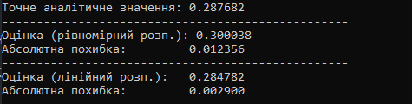
Рис.2. Результати обчислень при N=10
При більших N обидва методи давали схожу високу точність.
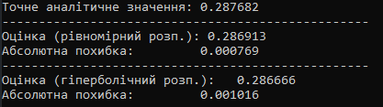
Рис.3. Результати обчислень при N=100
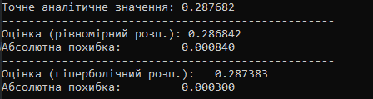
Рис.4. Результати обчислень при N=1000
Додаток 1. Код програми.
import numpy as np
import random
def generateRandomNumbers(n):
numbers = []
for i in range(n):
numbers.append(random.random())
return np.array(numbers)

def func(x):
return 1 / (x**2 - 3*x + 2)

def uniform(N):
gamma = generateRandomNumbers(N)
const = 0.4
integral_estimate = np.mean(const * func(const * gamma))
return integral_estimate

def hyperb(N):
gamma = generateRandomNumbers(N)

eta = 12/(4-gamma)

p_eta = 12/eta**2

integral_estimate = np.mean(func(eta) / p_eta)
return integral_estimate

if __name__ == "__main__":
N_trials = 1000

exact_value = 2 * np.log(2) - np.log(3)

est_uniform = uniform(N_trials)
est_linear = hyperb(N_trials)

print(f"Точне аналітичне значення: {exact_value:.6f}")
print("-" * 50)
print(f"Оцінка (рівномірний розп.): {est_uniform:.6f}")
print(f"Абсолютна похибка: {abs(exact_value - est_uniform):.6f}")
print("-" * 50)
print(f"Оцінка (гіперболічний розп.): {est_linear:.6f}")
print(f"Абсолютна похибка: {abs(exact_value - est_linear):.6f}")

